用车流程操作说明
电脑端：
- 登录个人数字化校园平台，在服务大厅中“所属部门”中点击“后勤处（保卫处）”，点击相对应流程名称进入申请页面。

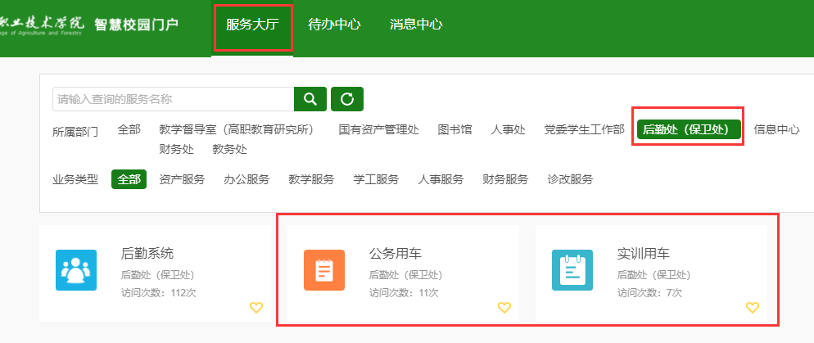

- 点击申请按钮
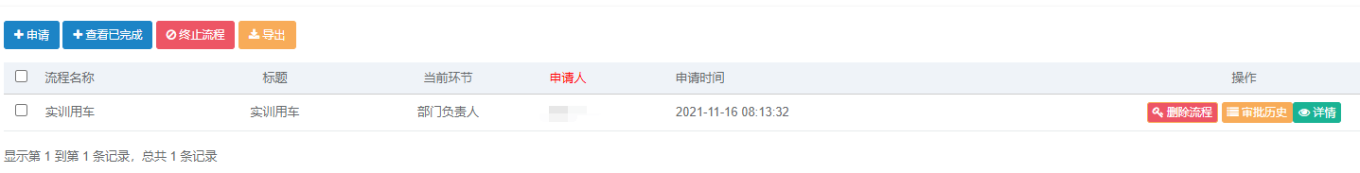

- 填写好信息后点击保存并提交。
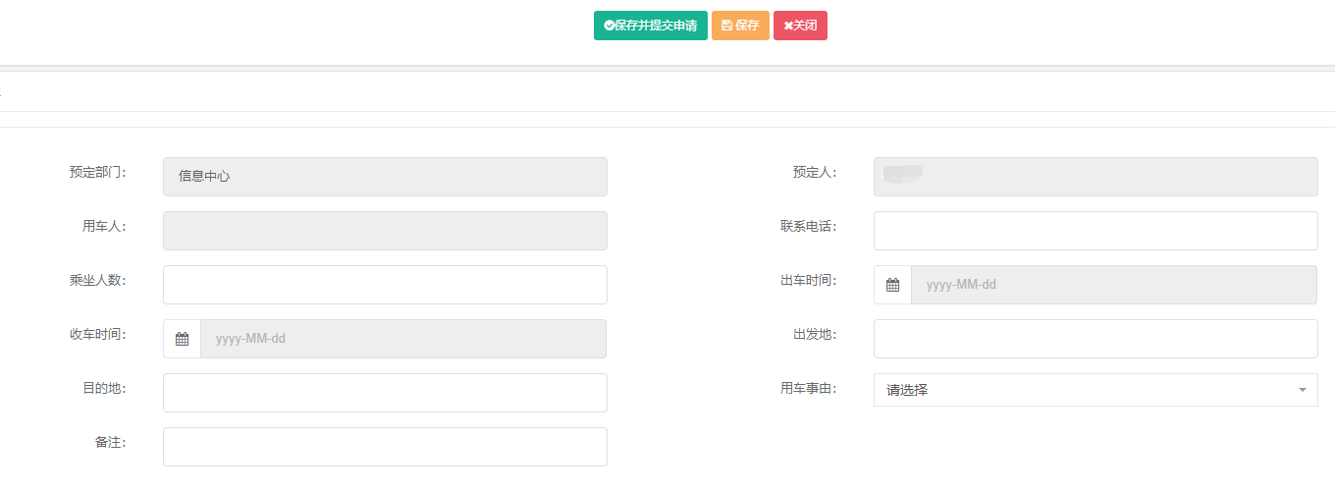
4. 在数字化校园平台首页“待办中心”可以查看流程的审批进度。

手机端：
- 微信里进入校园微门户，在“我的应用”里点击对应流程即可打开申请页面。
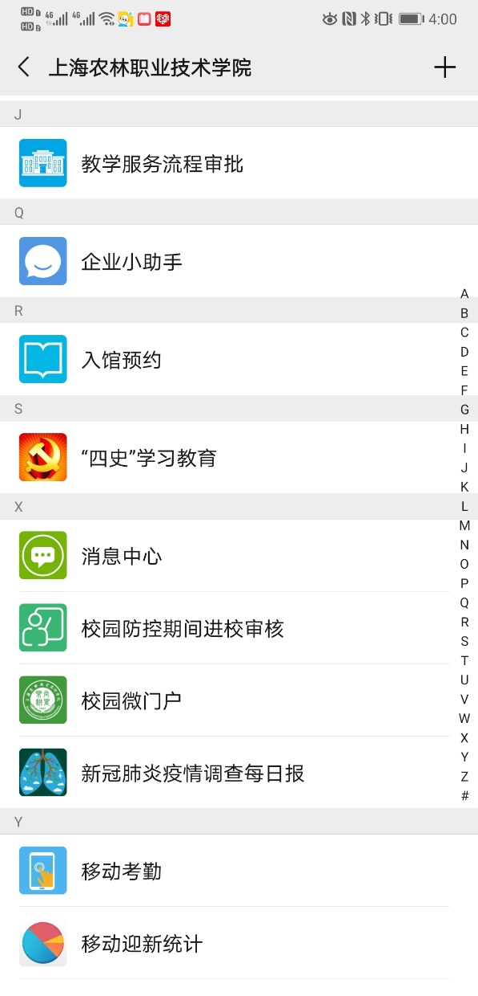
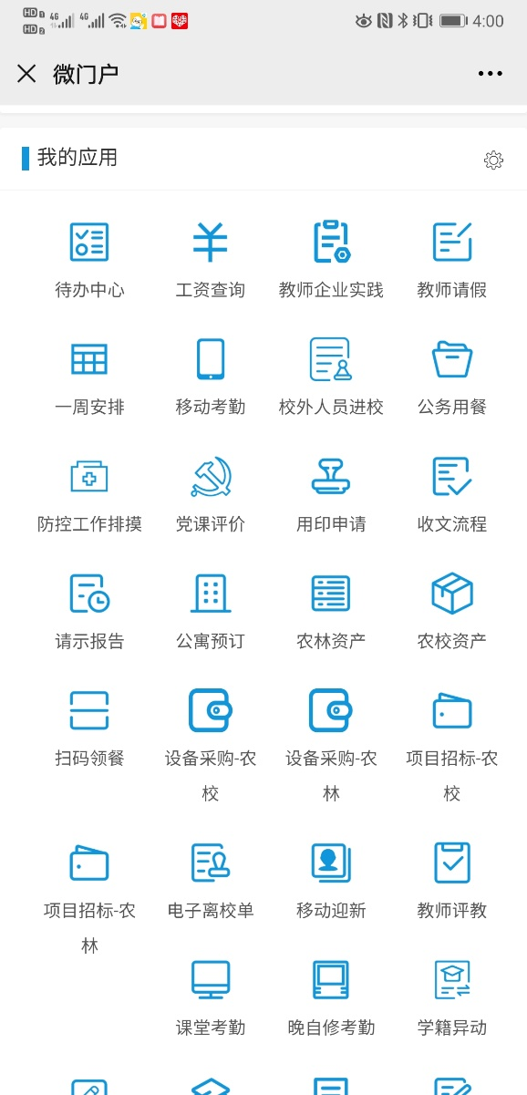

- 如果没有显示流程，点击“我的应用”下面的“更多应用”，在“后勤资产”下面添加相关应用到微门户首页。
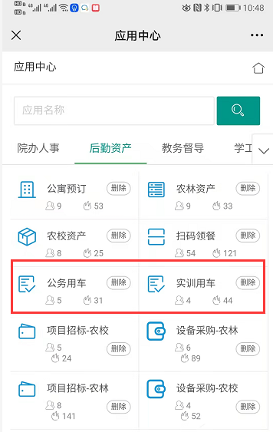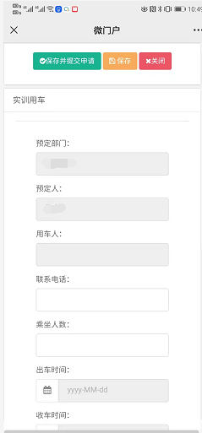

- 在微门户首页“待办中心”可以查看流程的审批进度。

